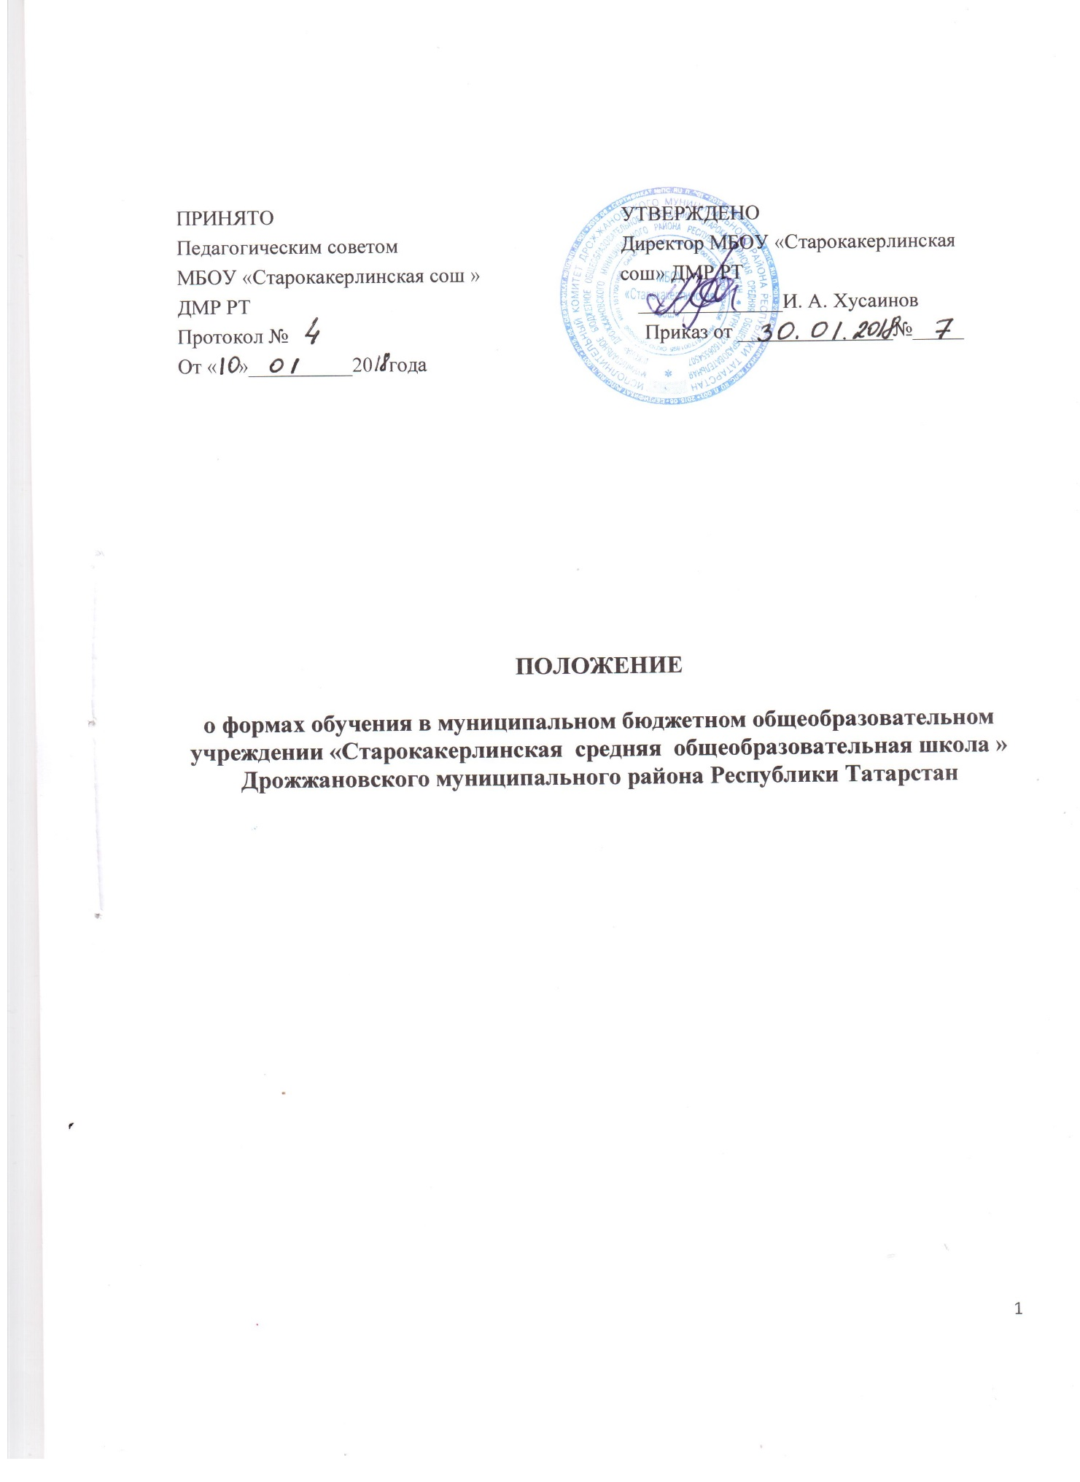

Настоящее положение регулирует деятельность муниципального бюджетного общеобразовательного учреждения «Старокакерлинская средняя общеобразовательная школа » Дрожжановского муниципального района Республики Татарстан (далее Учреждение), реализующей образовательные программы начального общего, основного общего, среднего общего образования, по организации образовательного процесса в различных формах получения общего образования гражданами. Положение разработано в соответствии с Федеральным Законом от 29.12.2012 № 273-ФЗ «Об образовании в Российской Федерации», Уставом Учреждения.

1. Общие положения

1.1. Обучение в Учреждении осуществляется с учетом потребностей, возможностей личности и в зависимости от объема обязательных занятий педагогического работника с обучающимися в очной, очно-заочной или заочной формам обучения, в том числе с использованием дистанционных образовательных технологий.
1.2. Обучение в форме семейного образования и самообразования осуществляется с правом последующего прохождения в соответствии с частью 3 статьи 34 ФЗ №273-Ф3 промежуточной и государственной итоговой аттестации в организациях, осуществляющих образовательную деятельность.
1.3. Допускается сочетание различных форм получения образования и форм обучения. Продолжительность обучения определяется основными образовательными программами и учебным планом.
1.4. Форма получения общего образования и форма обучения по конкретной основной общеобразовательной программе определяются родителями (законными представителями) несовершеннолетнего обучающегося. При выборе родителями (законными представителями) несовершеннолетнего обучающегося формы получения общего образования и формы обучения учитывается мнение ребенка.
- Возможность освоения общеобразовательных программ в различных формах предоставляется на всех ступенях общего образования в целях создания вариативной образовательной среды, обеспечивающей благоприятные условия для разностороннего развития обучающихся в соответствии с их интересами и способностями.
- Учреждение создает условия для реализации гражданами гарантированного государством права на получение общего образования.
- Учреждение несет ответственность перед обучающимися, их родителями (законными представителями) за качество образования и его соответствие федеральным государственным стандартам, компонентов государственного образовательного стандарта за адекватность применяемых форм, методов и средств организации образовательного процесса возрастным психофизиологическим особенностям, способностям, интересам обучающихся, требованиям охраны их жизни и здоровья.

2. Общие требования к организации образовательного процесса

2.1 Обучение в различных формах получения общего образования организуется в соответствии с основными общеобразовательными программами начального общего, основного общего и среднего общего образования, обеспечивающими реализацию федерального государственного образовательного стандарта, компонента государственного образовательного стандарта с учетом образовательных потребностей и запросов обучающихся.
- При освоении основных общеобразовательных программ начального общего, основного общего, среднего общего образования в формах, предусмотренных настоящим Положением, несовершеннолетний гражданин и родители (законные представители) обучающегося должны быть ознакомлены с настоящим Положением, Уставом Учреждения, учебным планом, программами учебных предметов, требованиями федерального государственного образовательного стандарта, компонентами государственного образовательного стандарта нормами оценки знаний обучающегося по каждому предмету учебного плана, иными документами, регламентирующими образовательную деятельность по избранной форме обучения, а также с нормативными документами, регламентирующими проведение государственной (итоговой) аттестации, в том числе в форме ЕГЭ.
Обучающиеся, осваивающие основные общеобразовательные программы в очной, заочной формах или сочетающие данные формы, зачисляются в контингент обучающихся Учреждения. В приказе Учреждения обучающегося отражается форма освоения основных общеобразовательных программ в соответствии с заявлением несовершеннолетнего гражданина или родителей (законных представителей) обучающегося. Все данные об обучающемся вносятся в классный журнал того класса, в котором он будет числиться. Обучающиеся, осваивающие основные общеобразовательные программы в форме семейного образования и самообразования, в контингент обучающихся не зачисляются.
- Родителям (законным представителям) несовершеннолетних обучающихся Учреждение обеспечивает возможность ознакомления с ходом и содержанием образовательного процесса, а также с оценками успеваемости обучающихся через электронный дневник.
- Учреждение осуществляет индивидуальный учет освоения обучающимися основных общеобразовательных программ начального общего, основного общего, среднего общего образования, а также хранение в архивах данных об их результатах на бумажных и (или) электронных.
- Освоение основных общеобразовательных программ основного общего и среднего общего образования в Учреждении завершается обязательной государственной итоговой аттестацией обучающихся.
- Учреждение выдает выпускникам, прошедшим государственную итоговую аттестацию, документ государственного образца о соответствующем уровне образования независимо от формы получения образования.

3. Реализация общеобразовательных программ

3.1. Обучающиеся, освоившие в полном объеме образовательную программу учебного года, переводятся в следующий класс.
- Обучающиеся, освоившие в полном объёме учебные программы образовательной программы соответствующего уровня, переводятся в следующий класс.
- Обучающиеся на ступенях начального общего, основного общего и среднего общего образования, имеющие по итогам учебного года академическую задолженность по одному предмету, переводятся в следующий класс условно.
3.4. Обучающиеся обязаны ликвидировать академическую задолженность в течение следующего учебного года (в течение 1 четверти следующего учебного года), Учреждение обязано создать условия обучающимся для ликвидации этой задолженности и обеспечить контроль за
своевременностью ее ликвидации.
- Обучающиеся на ступенях начального общего и основного общего образования, не освоившие образовательной программы учебного года и имеющие академическую задолженность по двум и более предметам или условно переведенные в следующий класс и не ликвидировавшие академической задолженности по одному предмету, по усмотрению родителей (законных представителей) оставляются на повторное обучение или продолжают получать образование в иных формах.
Обучающиеся на ступени среднего общего образования, не освоившие образовательной программы учебного года по очной форме обучения и имеющие академическую задолженность по двум и более предметам или условно переведенные в следующий класс и не ликвидировавшие академической задолженности по одному предмету, продолжают получать образование в иных формах.
3.7. Перевод обучающегося в следующий класс осуществляется по решению Педагогического совета.
3.8. Обучающиеся, не освоившие образовательную программу предыдущего уровня, не допускаются к обучению на следующей ступени общего образования.

4. Организация получения общего образования по очной форме обучения

4.1 Получение общего образования по очной форме обучения предполагает обязательное посещение обучающимися учебных занятий по предметам учебного плана, организуемых Учреждением.
4.2. Обучающимся, осваивающим образовательные программы общего образования по очной форме обучения, предоставляются на время обучения бесплатно учебники и другая литература, имеющаяся в библиотеке Учреждения.
4.3. Основой организации образовательного процесса по очной форме обучения является урок.
4.4. Организация образовательного процесса по очной форме обучения регламентируется расписанием занятий, которое утверждается директором Учреждения.
4.5. Обучающиеся, осваивающие образовательные программы общего образования по очной форме обучения, проходят промежуточную аттестацию.
Четвертная (2-9 классах), полугодовая (10-11 классах) промежуточная аттестация обучающихся Учреждения проводится с целью определения качества освоения обучающимися содержания учебных программ (полнота, прочность, осознанность, системность) по завершении определенного временного промежутка (четверть, полугодие).
Отметка обучающегося за четверть, полугодие выставляется на основе результатов текущего контроля успеваемости, с учетом результатов письменных контрольных работ по пятибалльной системе на основании системы перевода итоговых отметок по 10-балльной системе в 5-балльную шкалу.
Отметка выставляется при наличии 3-х и более текущих отметок за соответствующий период. Полугодовые отметки выставляются при наличии 5-ти и более текущих отметок за соответствующий период.
При пропуске обучающимся по уважительной причине более 75% учебного времени, отводимого на изучение предмета, при отсутствии минимального количества отметок для аттестации за четверть, полугодие обучающийся не аттестуется. В классный журнал в соответствующей графе отметка не выставляется. Обучающийся по данному предмету имеет право сдать пропущенный материал учителю в каникулярное время и пройти четвертную, полугодовую аттестацию.
В первом классе в течение первого полугодия контрольные диагностические работы не проводятся.
Классные руководители доводят до сведения родителей (законных представителей) сведения о результатах четвертной, полугодовой аттестации, путем выставления отметок в дневники обучающихся, в том, числе и электронный дневник. В случае неудовлетворительных результатов аттестации - в письменной форме под роспись родителей (законных) представителей обучающихся с указанием даты ознакомления.
- Система оценок при промежуточной аттестации, формы, порядок и периодичность ее проведения определяются Учреждением самостоятельно и отражаются в Положение о формах, периодичности и порядке текущего контроля успеваемости, промежуточной и итоговой аттестации обучающихся.
- Обучающиеся имеют право на посещение по своему выбору мероприятий, которые проводятся в Учреждении, и не предусмотрены учебным планом, в порядке, установленном локальными нормативными актами. Привлечение обучающихся без их согласия и несовершеннолетних обучающихся без согласия их родителей (законных представителей) к труду, не предусмотренному образовательной программой, запрещается.

5. Организация получения общего образования по заочной форме обучения

5.1. Заочная форма обучения организуется в соответствии с потребностями и возможностями обучающихся в Учреждении по заявлению родителей (законных представителей) несовершеннолетних обучающихся.
5.2. Для обучающихся, осваивающих основные общеобразовательные программы начального общего, основного общего, среднего общего образования в Учреждении в очной форме и не имеющих возможности по уважительным причинам посещать учебные занятия, организуемые в очной форме, на период их отсутствия организуется заочная форма обучения:
- находящихся на стационарном лечении в лечебно-профилактических учреждениях;
- выезжающих в период учебных занятий на учебно-тренировочные сборы в составе сборных команд.
- Основой организации учебной работы по заочной форме обучения являются самостоятельная работа обучающихся, групповые или индивидуальные консультации, зачеты (экзамены).
Обучение по заочной форме осуществляется при обязательном выполнении федеральных государственных образовательных стандартов, компонентов государственного образовательного стандарта по всем предметам учебного плана конкретного класса Учреждения.
5.5. При освоении общеобразовательных программ в заочной форме Учреждение предоставляет обучающемуся:
- адресные данные Учреждения: номера телефонов, адрес электронной почты, адрес сайта в Интернете, учебный план;
- план учебной работы на четверть (полугодие) или учебный год по каждому предмету учебного плана;
- учебники;
- перечень практических и лабораторных работ с рекомендациями по их подготовке;
- контрольные работы с образцами их выполнения;
- перечень тем для проведения зачетов;
- расписание консультаций, зачетов (экзаменов).
5.6. Порядок, формы и сроки проведения промежуточной аттестации обучающихся по заочной форме обучения определяются Учреждением самостоятельно. Текущий контроль освоения обучающимися общеобразовательных программ по предметам учебного плана может осуществляться в форме зачетов (устных, письменных, комбинированных) по узловым темам учебного курса. Зачету обязательно должно предшествовать проведение консультации. Результат зачета заносится в журнал. Годовые отметки обучающемуся, осваивающему общеобразовательные программы в заочной форме, выставляются с учетом результатов выполненных работ и промежуточной аттестации по предмету.

6. Организация получения общего образования в форме семейного образования

6.1. Семейное образование - форма освоения ребенком общеобразовательных программ начального общего, основного общего, среднего общего образования в семье.
- Обучение в форме семейного образования осуществляется с правом последующего прохождения промежуточной и государственной итоговой аттестации в Учреждении.
- Для осуществления семейного образования родители (законные представители) могут:
- пригласить преподавателя самостоятельно;
- обратиться за помощью в Учреждение;
- обучать самостоятельно.
6.4 . Учреждение оказывает помощь родителям в создании условий для получения их детьми основного общего образования в форме семейного образования. Родители (законные представители) несут ответственность за выполнение общеобразовательных программ в соответствии с федеральными государственными образовательными стандартами, компонентами государственного образовательного стандарта.
6.5. Перейти на семейную форму получения образования обучающиеся могут на любой ступени общего образования. Перевод оформляется приказом директора Учреждения по заявлению родителей (законных представителей).
- Обучающиеся, получающие общее образование в семье, вправе на любом этапе обучения по решению родителей (законных представителей) продолжить обучение в Учреждении.
- Проведение промежуточной аттестации обучающегося в форме семейного образования осуществляется в соответствии с образовательными программами. Порядок, формы и сроки проведения промежуточной аттестации обучающегося определяются Учреждением самостоятельно, оформляются приказом директора и доводятся до сведения его родителей (законных представителей) под роспись.
6.8. Родители (законные представители) несовершеннолетнего обучающегося могут присутствовать на промежуточной аттестации обучающегося при наличии медицинских показаний или по рекомендации психолога и должны быть информированы в письменном виде об уровне усвоения обучающимся общеобразовательных программ.
6.9. Перевод обучающегося в следующий класс осуществляется по решению Педагогического совета Учреждения.
6.10. Обучающиеся по образовательным программам начального общего, основного общего и среднего общего образования в форме семейного образования, не ликвидировавшие в установленные сроки академической задолженности, продолжают получать образование в
Учреждении.

7. Организация получения общего образования в форме самообразования

7.1. Освоение общеобразовательных программ в форме самообразования предполагает самостоятельное изучение общеобразовательных программ начального общего, основного общего, среднего общего образования с последующей промежуточной и государственной итоговой аттестацией.
7.2. Обучающиеся, осваивающие общеобразовательные программы начального общего, основного общего, среднего общего образования в очной форме, имеют право осваивать общеобразовательные программы по отдельным предметам в форме самообразования и пройти по ним промежуточную аттестацию и государственную итоговую аттестацию в Учреждении.
7.3. Перейти на форму самообразования обучающиеся могут на любой ступени общего образования. Перевод оформляется приказом директора Учреждения по заявлению родителей (законных представителей) несовершеннолетнего обучающегося.
7.4. Обучающиеся, осваивающие общеобразовательные программы в форме самообразования, вправе на любом этапе продолжить обучение в Учреждении. Данное решение оформляется приказом директора на основании заявления родителей (законных представителей) несовершеннолетнего обучающегося.
7.5. Проведение промежуточной аттестации обучающегося, осваивающего общеобразовательные программы в форме самообразования, осуществляется в соответствии с образовательными программами. Порядок, формы и сроки проведения промежуточной аттестации определяются Учреждением самостоятельно, оформляются приказом директора Учреждения и доводятся до сведения родителей (законных представителей) несовершеннолетнего обучающегося под роспись.
7.6. Обучающиеся, указанные в пункте 7.2 настоящего Положения, сочетающие очную форму обучения и самообразования и не прошедшие промежуточную аттестацию по предметам, изучаемым ими в форме самообразования, продолжают осваивать общеобразовательные программы в очной форме обучения в установленном порядке.

8. Заключительные положения

8.1. Срок действия положения не ограничен.
8.2. При изменении законодательства в акт вносятся изменения в
установленном законом порядке.



